南政地〔2020〕110号

南安市人民政府
关于收回南安市自来水
公司1宗国有土地使用权的批复

南安市自然资源局：
你局《关于收回南安市自来水公司1宗国有土地使用权的请示》（南资源〔2020〕244号）收悉。经研究，现批复如下：
为加快城市建设步伐，推进溪美港仔渡片区改造进程，根据《中华人民共和国土地管理法》第五十八条第一款、《福建省划拨土地使用权管理办法》第十二条第四款规定和南安市2020年第三次自然资源利用管理联席会暨自然资源价格委员会会议纪要（南资源联〔2020〕3号）精神，同意收回南安市自来水公司位于溪美街道崎峰社区1宗国有土地使用权，土地使用证为南政国用（95）第00950204号，土地使用权登记面积为9586.71平方米。具体宗地位置详见用地勘测定界图（见附件）。土地使用权的收回按有关规定给予补偿。该土地使用权收回后纳入南安市土地储备中心土地储备库，作为政府储备用地；按属地管理原则，在储备用地未重新供应前，由溪美街道办事处负责土地的管护工作，防止土地被侵占。收储的土地使用权严格按照规划用途及国家土地供应政策进行供地。
特此批复。

附件：南安市自来水厂用地勘测定界图

南安市人民政府
2020年7月14日
（此件主动公开）
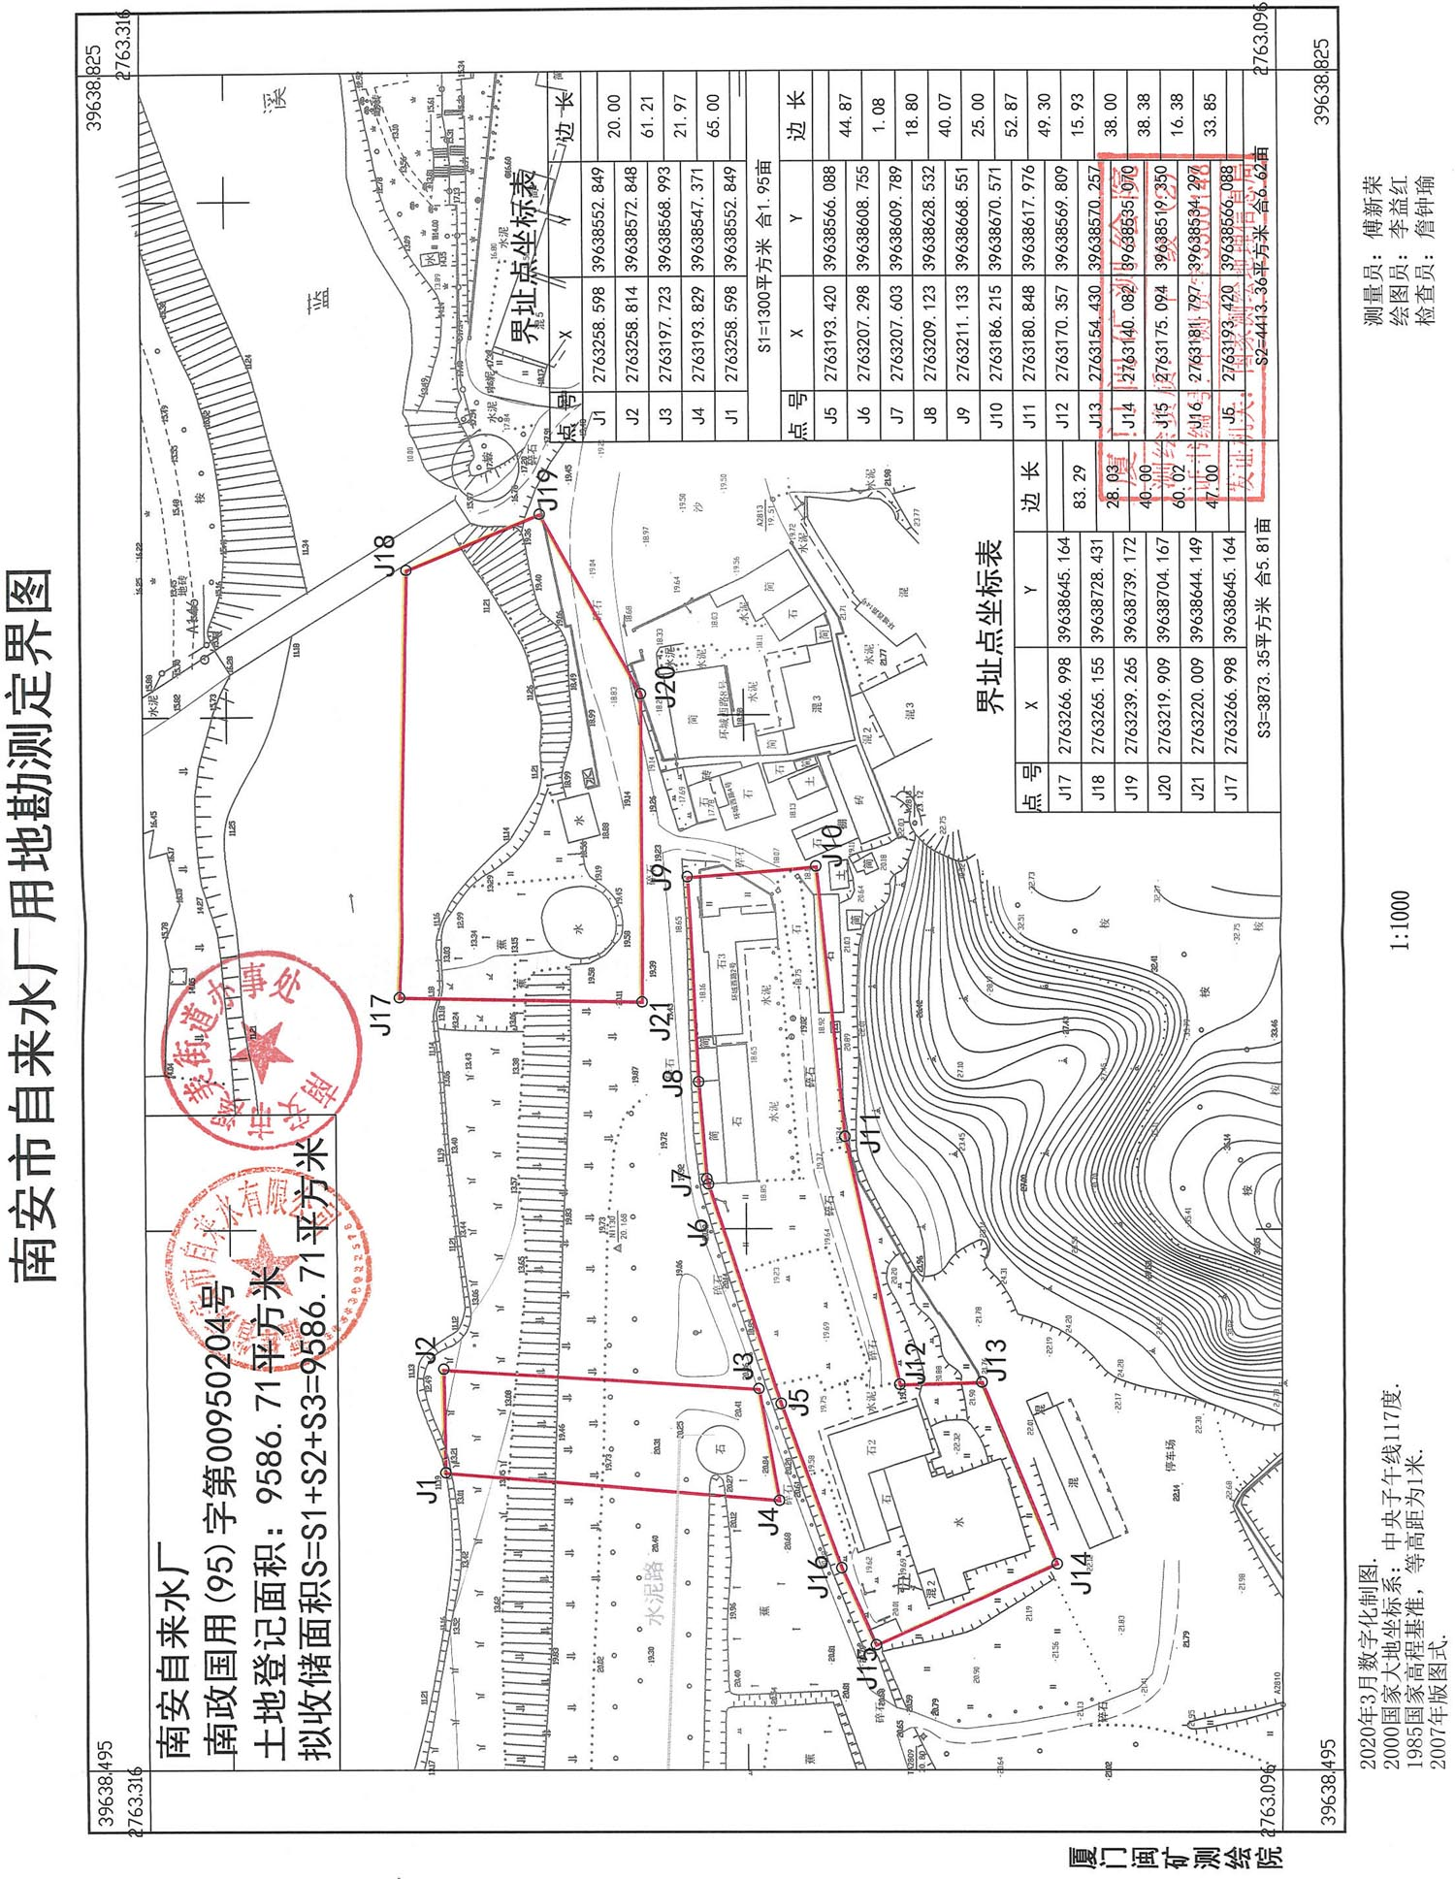
附件

抄送：市发改局、财政局、住建局、审计局、城管局，溪美街道办事处。
市政府张桂森市长、黄景阳常务副市长、王端峰副市长。
南安市人民政府办公室 2020年7月15日印发

